

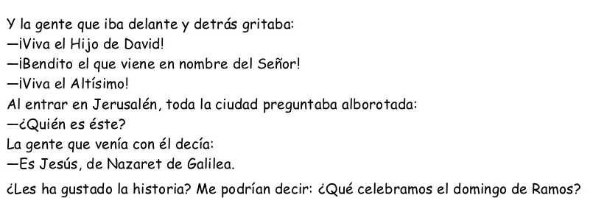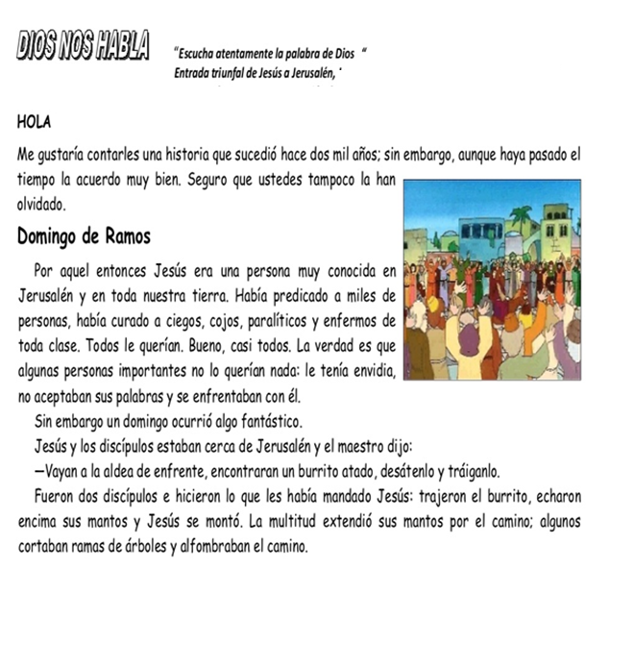

**¡¡¡En tu cuaderno pega tus hojitas, y responde la pregunta!!!**